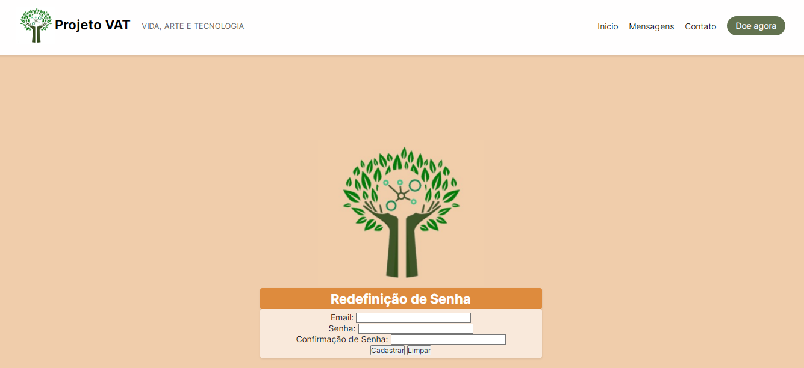

# Programação de Funcionalidades

<span style="color:red">Pré-requisitos: <a href="https://github.com/ICEI-PUC-Minas-PMV-ADS/ads-e1-exemplo-vida-de-estudante/tree/main/documentos/02-Especificação%20do%20Projeto.md"> Especificação do Projeto</a></span>, <a href="https://github.com/ICEI-PUC-Minas-PMV-ADS/ads-e1-exemplo-vida-de-estudante/tree/main/documentos/03-Metodologia.md"> Metodologia</a>, <a href="https://github.com/ICEI-PUC-Minas-PMV-ADS/ads-e1-exemplo-vida-de-estudante/tree/main/documentos/04-Projeto%20de%20Interface.md"> Projeto de Interface</a>, <a href="https://github.com/ICEI-PUC-Minas-PMV-ADS/ads-e1-exemplo-vida-de-estudante/tree/main/documentos/05-Arquitetura%20da%20Solução.md"> Arquitetura da Solução</a>

Redefinição de Senha:

![image](https://github.com/ICEI-PUC-Minas-PMV-ADS/pmv-ads-2024-1-e1-proj-web-t11-pmv-ads-2024-1-e1-projetovat/assets/165384143/59942fae-b4ad-492c-9ea4-9ea4c9137d4d)

### Tela de Cadastro (RF-05, 06 e 09 - principal)

#### Requisito atendido

RF-005: No campo de login deverá pedir Nome de usuário e senha

RF-006 O sistema deve verificar se existe o usuário

RF-009: Na tela de cadastro deve ter um formulário contendo os campos de e-mail, usuário, senha e confirmar senha, requisito principal a ser atendido.

#### Artefatos da funcionalidade

●redefinicaodesenha.html

●redefnicaodesenha.css

●redefinicaaodesenha.js

#### Estrutura de Dados

●[cadastre-se.html](https://github.com/ICEI-PUC-Minas-PMV-ADS/ads-e1-exemplo-vida-de-estudante/tree/main/src/cadastro/cadastre-se.html)

#### Instruções de acesso

Abra um navegador de Internet e informe a seguinte URL: https://icei-puc-minas-pmv-ads.github.io/pmv-ads-2022-1-e1-proj-web-t3-vida-de-estudante/src/paginaHome/index.html

Ao clicar em “Redefinição de Senha” na página de "Cadastre-se", terá acesso a página de troca de senha.